

（深圳）

实验报告

开课学期： 2025秋季
课程名称： 计算思维与实践
实验名称： 双向链表音乐播放器管理器
实验性质： 设计型
实验学时： 2 地点： T2510
学生学号： 2025311073
学生姓名： 周子轩
评阅教师：
报告成绩：

实验与创新实践教育中心制
2025年12月

一、实验目的
1. 掌握单向链表的基本概念及常见操作；
2. 理解链表在动态数据管理中的应用场景；
3. 掌握文件读写操作，实现数据的持久化存储；
4. 提升程序设计与综合调试能力。

二、实验内容
设计并实现一个简单的音乐播放器歌单管理系统，使用单向链表存储歌曲信息，实现以下功能：
- 从文件中读取歌曲信息，并建立歌单链表；
- 支持用户添加新的歌曲信息；
- 支持用户删除指定歌曲；
- 支持按歌曲名查找并“播放”歌曲；
- 显示当前歌单列表；
- 将更新后的歌单信息写回文件。
- 支持上一首，下一首播放
- 支持随机播放，指定位置插入，清空列表，按歌名排序

三、系统设计（40分）

3.1 数据结构设计
歌曲结构体定义：
typedef struct Song {
int id; //歌曲标识，便于定位，用途：简化用户交互
char title[100]; //歌曲标题，支持中英文长歌名
char artist[50]; //歌曲作者
char filepath[300];//文件路径
struct Song* prev; //前驱节点的指针
struct Song* next; //后继节点的指针
} Song;

链表结构体定义：
typedef struct PlaylistManager{
Song* head; //指向链表首节点的指针
Song* tail; //指向链表尾节点的指针
Song* current; //指向当前播放歌曲的指针
int song_count; //链表中歌曲总数
} PlaylistManager;

链表组织形式：
- 双向链表结构：每个节点包含prev和next，支持双向遍历
- 头结点储存数据，增加了空间的利用率
- 链表的head节点指向头结点，tail节点指向尾结点，current指向当前节点
- 相邻节点通过prev以及next相连，形成双向链表结构

3.2 程序总体结构设计
说明主函数 main() 的功能，各子函数之间的调用关系，以及程序的整体运行流程。请绘制程序流程图或模块调用关系图。

主函数 main() 功能说明：
- 初始化：初始化播放列表管理器
- 数据加载：从文件加载已有歌曲数据
- 菜单交互：显示用户菜单，接收用户选择
- 功能调度：根据用户选择调用相应的功能函数
- 资源清理：程序退出前释放所有内存资源
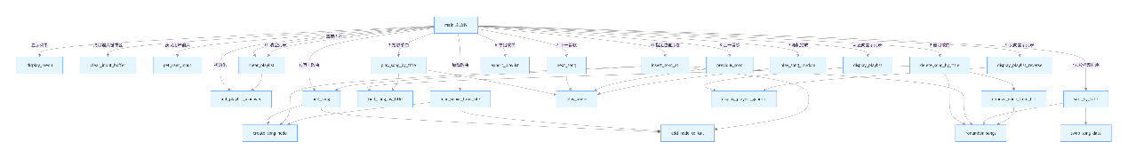

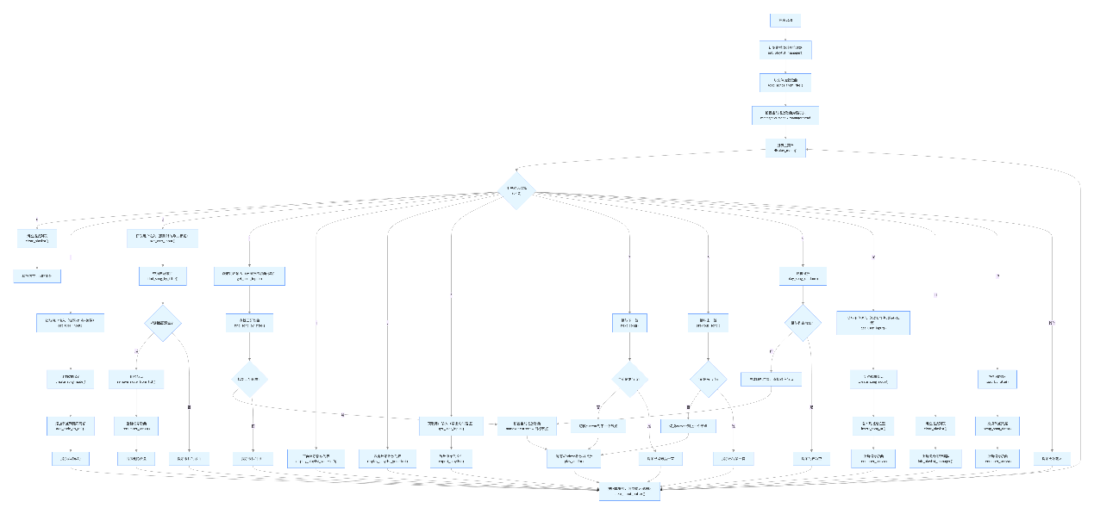

四、函数设计（40分）

4.1 函数接口定义
列出程序中主要函数的函数名、参数说明、返回值及其功能描述。
函数名 | 参数说明 | 返回值 | 功能说明
init_playlist_manager | PlaylistManager*manager | 无 | 初始化播放管理器
load_songs_from_file | PlaylistManager*manager  const char* filename | int | 从文件读取歌曲到链表
add_song | PlaylistManager* manager, title, artist, filepath | 无 | 添加歌曲到链表尾部
delete_song_by_title | PlaylistManager* manager, const char* title | Int | 删除所有匹配标题的歌曲
play_song_by_title | PlaylistManager* manager, const char* title | int | 按标题查找并播放歌曲
display_playlist | PlaylistManager* manager | 无 | 正向显示播放列表
export_playlist | PlaylistManager*manager, constchar* filename | int | 将链表数据写回文件
next_song | PlaylistManager* manager | 无 | 播放下一首
previous_song | PlaylistManager* manager | 无 | 播放上一首
play_song_random | PlaylistManager* manager | int | 随机播放一首歌
insert_song_at | manager, position  , title, artist, filepath | int | 在指定位置插入歌曲
sort_by_title | PlaylistManager* manager | 无 | 按歌曲标题排序
clear_playlist | PlaylistManager* manager | 无 | 清空整个播放列表

4.2 主要函数功能说明

分别说明以下函数的设计思路和实现逻辑：
1. 从文件读取歌曲信息并建立链表的函数；
load_songs_from_file
实现思路：逐行读取文件，解析每行的 title,artist,filepath，创建节点并添加到尾部。
关键流程：
打开文件 → 读取一行 → 用 strtok 分割字段；
调用 create_song_node 创建节点；
调用 add_node_to_tail 插入链表；
循环直到文件结束。
2. 添加歌曲信息的函数；
add_song
实现思路：创建新节点并添加到链表尾部。
关键流程：
调用 create_song_node 创建节点；
调用 add_node_to_tail 插入链表；
更新 song_count 和节点 ID。
3.删除指定歌曲的函数；
delete_song_by_title
实现思路：遍历链表，删除所有标题匹配的节点。
关键流程：遍历链表，比较 title,匹配则调用 remove_node_from_list 删除节点,调用 renumber_songs 重新编号。
4. 按歌曲名查找并播放歌曲的函数；
play_song_by_title
实现思路：查找歌曲，若找到则设置 current 指针并调用播放函数。
关键流程：调用 find_song_by_title 查找节点,
若找到，更新 current 并调用 play_audio
5. 显示歌单列表的函数；
display_playlist
实现思路：正向遍历链表，打印每个节点的歌曲信息。
关键流程：从 head 开始，依次访问 next 指针，打印 id, title, artist, filepath
6. 将链表数据写回文件的函数。
export_playlist
实现思路：遍历链表，将歌曲信息按 title,artist,filepath 格式写入文件。
关键流程：从 head 开始，使用 fprintf 逐行写入文件。

  - 辅助函数说明
- create_song_node：创建新节点并初始化字段；
设计思路：
该函数用于封装歌曲节点的创建过程，避免重复代码，确保节点初始化的正确性。
实现逻辑：使用 malloc 动态分配 Song 结构体内存，使用 memset 清零所有字段,防止未初始化错误,使用 strncpy 安全地复制字符串，并在末尾添加终止符,初始化 prev 和 next 指针为 NULL,返回创建好的节点指针，失败时返回 NULL

- add_node_to_tail：将节点添加到链表尾部；
设计思路：
该函数实现了将新节点添加到双向链表尾部的通用逻辑，同时处理空链表和非空链表的情况。
实现逻辑：
为新节点分配ID（当前歌曲数+1），判断链表是否为空：
若为空：将新节点设为头节点、尾节点和当前播放节点，若非空：将新节点的 prev 指向原尾节点，原尾节点的 next 指向新节点，更新尾指针，更新歌曲计数器 song_count。

- renumber_songs：重新为所有歌曲分配 ID；
设计思路：
在删除或插入节点后，需要重新为所有歌曲分配连续的ID，便于用户查看和操作。
实现逻辑：
从 head 开始遍历链表；
为每个节点分配从1开始的连续ID；
遍历完成后，所有节点的ID被更新为有序序列

- find_song_by_title：按标题查找节点；
设计思路：
提供通用的歌曲查找功能，支持精确匹配歌名查找。
实现逻辑：
检查输入参数的有效性（链表不为空，标题不为空）；
从 head 开始遍历链表；
使用 strcmp 比较每个节点的标题与目标标题；
找到第一个匹配的节点后返回其指针，未找到则返回 NULL。

- remove_node_from_list：从链表中移除节点并更新指针；
设计思路：
封装双向链表节点的移除逻辑，正确处理各种边界情况。
实现逻辑：
更新前驱节点：若节点有前驱，则将其 next 指向节点的后继；否则更新 head 指针；
更新后继节点：若节点有后继，则将其 prev 指向节点的前驱；否则更新 tail 指针；
处理当前播放指针：若移除的是 current 节点，则将 current 指向下一节点或头部；
释放节点内存，减少歌曲计数器。

- swap_song_data：交换两个节点的数据（用于排序）；
设计思路：
在排序过程中，通过交换节点数据而非节点指针的方式实现排序，简化链表操作
实现逻辑：
交换节点的ID值，使用临时缓冲区交换 title、artist、filepath 字符串，
保持节点的指针关系不变，仅交换数据内容。

- display_playlist_generic：通用显示函数，支持正向/反向。
设计思路：
提供统一的显示函数，通过参数控制正向或反向遍历，避免代码重复。
实现逻辑：
检查链表是否为空，为空则显示提示信息，根据 reverse 参数选择遍历起点（head 或 tail）使用循环遍历链表，根据遍历方向更新当前指针（next 或 prev）
格式化输出每个节点的详细信息。

五、实验结果与测试（20分）

5.1 测试用例设计
测试类型 | 测试内容 | 预期结果
正常输入 | 添加一首新歌曲 | 歌曲成功加入列表，ID 自增
 | 删除一首存在的歌曲 | 歌曲从列表中移除，ID 重排
 | 播放一首存在的歌曲 | 显示播放信息，current 更新
 | 导出歌单到新文件 | 文件内容与链表一致
边界情况 | 空歌单时播放/删除/导出 | 提示“播放列表为空”
 | 仅有一个节点时删除它 | 列表清空，head/tail 置 NULL
 | 插入位置超出范围 | 自动插入到尾部
异常情况 | 输入不存在的歌曲名进行播放和删除 | 提示“未找到歌曲”
 | 文件路径不存在时加载 | 提示“无法打开文件”
 | 输入非数字菜单选项 | 提示“无效输入”

5.2 测试结果展示。
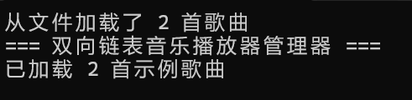
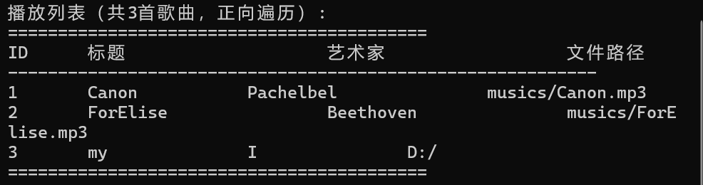
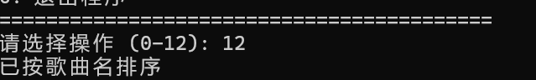
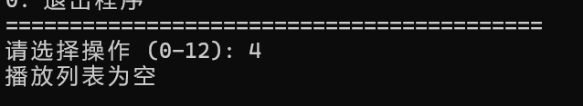
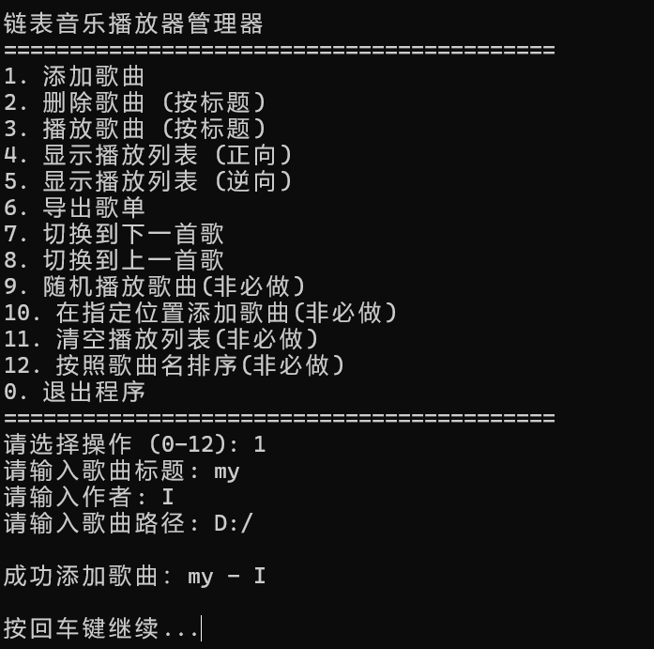

六、问题与解决方法
问题1：双向链表节点删除时的指针更新错误
在实现delete_song_by_title函数时，最初只考虑了删除单个节点的情况，但当删除的是头节点或尾节点时，head或tail指针未正确更新，导致后续操作出现错误。

原因分析：
删除头节点时，未将head指针更新为原头节点的next指针；
删除尾节点时，未将tail指针更新为原尾节点的prev指针；
在遍历删除多个匹配节点时，删除当前节点后继续使用已释放的内存指针。
解决方法：
实现统一的节点移除函数remove_node_from_list，封装所有边界情况处理；
在该函数中分别处理前驱节点和后继节点的指针更新；
使用next变量在删除前保存下一个节点的指针，避免访问已释放内存；
更新后调用renumber_songs函数重新编号所有歌曲。

问题2：文件读取时的内存泄漏
最初的文件读取函数在解析每行数据后直接创建节点，但当遇到格式错误的行时，程序会跳过该行但未释放已分配的内存，导致内存泄漏。
原因分析：
使用strtok分割字符串时，如果分割结果不足3个字段，说明行格式错误；
在错误处理分支中，已创建的Song节点未被释放。
解决方法：
将节点创建和链表添加分离为两个步骤；
先验证数据完整性，再创建节点；
使用条件判断确保只有在数据有效时才创建节点

七、课程总结与建议
1. 真正理解了指针和链表
动手写代码让我弄懂了课本上抽象的链表图，指针也不再是令人害怕的东西。

2. 学会了调试和解决问题
程序出错时，我学会了用printf一步步找问题，也明白了把程序分成小模块的重要性。

3. 看到了知识的实际用处
双向链表用来做播放器的“上一首/下一首”特别合适，这让我觉得学数据结构很有用。

建议：希望老师能多讲些调试技巧，或者把实验分成“基础版”和“提高版”，让不同进度的同学都能有收获。

